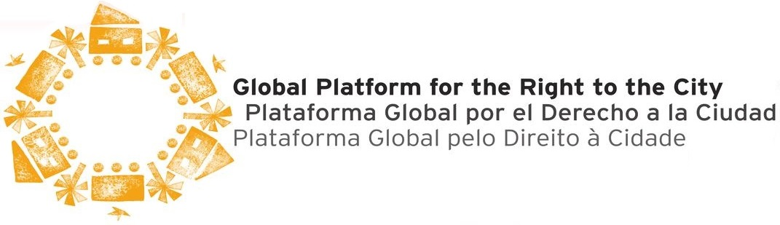
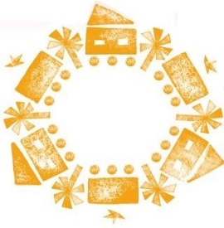

DECLARAÇÃO DA PLATAFORMA GLOBAL DO DIREITO À CIDADE
MENSAGENS FUNDAMENTAIS PARA HABITAT III NO DIA MUNDIAL HABITAT 2015
No âmbito do processo preparatório para a 3ª Conferência da ONU sobre Habitação e Assentamentos Humanos Sustentáveis (Habitat III, Quito, outubro de 2016) ,considerando o legado do Habitat II UN Conferencia e inspirados no Dia Mundial do Habitat 2015, lançamos um veemente apelo pela inclusão do Direito à Cidade como pilar fundamental da Nova Agenda Urbana e pela responsabilidade de todos os atores por sua implementação. E para atingir esse objetivo, é essencial garantir a participação das organizações da sociedade civil e dos governos locais - em condições de igualdade em relação aos outros atores - como parceiros-chave na definição e implementação da Nova Agenda Urbana.
Este apelo é especialmente importante para questões como a representação em comitês nacionais, o acesso à informação, bem como a inclusão de preocupações e propostas em debates nacionais e internacionais durante todo o processo. A fim de garantir um impacto tangível, confirmamos nosso compromisso com o Fórum Social Mundial Urbano.
É essencial que todo o processo e metodologia incluam a participação de organizações da sociedade civil e os governos locais, para que a diversidade de interesses e práticas seja enfrentada. Por isso, apelamos para que este empenho internacional reconheça inovações promovidas por esses atores a fim de alcançar cidades mais justas, democráticas e sustentáveis, onde os direitos humanos sejam realizados, bem como a responsabilidade para com as gerações futuras. A Plataforma Global defende que as resoluções da Habitat III incorporem os princípios do Direito à Cidade por meio de quarto âmbitos fundamentais:
Princípios do Direito à cidade
- Proteger, promover e incorporar o direito à cidade em todos os documentos do Habitat III;
- Consagrar os novos paradigmas para o planejamento e gestão integrada na Nova Agenda Urbana;
- Garantir cidades inclusivas, democráticas, seguras e sustentáveis;
- Cumprir com a função social da propriedade, fortalecendo os interesses coletivos sociais, culturais e ambientais em detrimento dos interesses individuais e econômicos;
- Incorporar as prioridades, necessidades e experiências dos cidadãos e das comunidades, especialmente as das mulheres, dos pobres, das minorias e dos grupos vulneráveis, e das organizações que os apoiam;
- Produzir um documento final com os resultados específicos e mensuráveis e com os compromissos estabelecidos;
- Garantir o acesso à serviços básicos e sociais, mobilidade, espaços públicos, espaços verdes e o usufruto do património natural e construído;
- Produzir um documento final com os compromissos e resultados específicos e mensuráveis no que tange a implementação dos vários componentes do direito à cidade, bem como dos novos Objetivos do Desenvolvimento Sustentável.
Papel dos governos locais
- Assegurar a plena participação dos governos locais no processo da Habitat III, de modo que o seu papel esteja refletido nos documentos finais;
- Reconhecer os governos locais como atores cruciais nos resultados da Habitat III, exigindo os recursos necessários para a efetivação de uma gestão pública eficaz e que inclua a participação dos cidadãos, para preservar cidades como bens comuns;
- Reconhecer o papel central e a responsabilidade do governo local na promoção, proteção e garantia dos direitos humanos e na adoção das cartas de Direitos Humanos;
- Reconhecer o direito a uma cidade constituída como uma comunidade política local, que garanta condições de vida adequadas e a coexistência pacífica entre os povos e com o governo;
- Implementar uma real descentralização com as competências e recursos necessárias para garantir que os governos locais possam tomar decisões eficazes para garantir o cumprimento dos direitos dos habitantes;
- Garantir que todos os habitantes das cidades tenham o direito a participar dos processos políticos e da gestão das cidades, além de criar condições para empoderamento dos cidadãos;
- Reconhecer as autoridades locais como atores chave para a construção de um futuro urbano seguro e sustentável;
- Preservar sistemas fiscais locais que gerem resultados centrados nos cidadãos: tributação local justa e partilha equitativa dos recursos nacionais e internacionais.
Habitação e posse segura
• Proteger, promover e implementar o direito à moradia em todos os documentos da Habitat III;
• Priorizar a segurança da posse e o direito à moradia como fundamento da Nova Agenda Urbana;
• consagrar o direito à moradia adequada nos sistemas jurídicos, políticos e de prestação de serviços.
• Controlar a especulação orientada pelo mercado e proteger as pessoas e comunidades de despejos forçados, remoções e o monopólio sobre a terra.
• Promover abordagens inclusivas e lideradas pelas comunidades para a produção social do habitat;
• Promover a urbanização de favelas e prevenção de riscos, priorizando a segurança da posse e o respeito de todos os direitos humanos;
• Assegurar recursos públicos e apoiar a construção de moradia;
• Criar um quadro jurídico para garantir medidas de contenção da especulação imobiliária, para garantir a inclusão de pessoas pobres e marginalizadas.
• Promover subsídios diretos para famílias monoparentais chefiadas por mulheres, abaixo da linha da pobreza e com crianças sob a sua exclusiva responsabilidade.

Empregos e Meios de Subsistência
- Consagrar o direito a meios de subsistência seguros e decentes em todos os documentos da Habitat III;
- Assegurar a proteção legal aos trabalhadores, incluindo o direito a um trabalho digno, à livre associação e organização, e livre de discriminação;
- Promover o crescimento económico inclusivo, baseado na solidariedade e na economia colaborativa, que reduza a vulnerabilidade, fortalecendo os meios de subsistência e estreitando as lacunas em direção à equidade de gênero, e priorizando a saúde e a segurança;
- Encorajar a criação de meios de geração de renda baseados na solidariedade para com os mais vulneráveis e agir no sentido de se atingir a renda básica universal;
- Reconhecer os trabalhadores da economia informal como agentes económicos legítimos;
- Incluir os trabalhadores no processo de tomada de decisão e planejamento das cidades;
- Reconhecer o trabalho privado e público assumido pelas mulheres que, em geral, implica em uma jornada dupla e tripla sob suas responsabilidades, especialmente quando é a única responsável por suas famílias.

A Plataforma Global pelo Direito à Cidade é uma rede internacional que conta com o apoio de mais 100 organizações da sociedade civil, movimentos sociais, instituições acadêmicas, governos locais, agências públicas, fundações e organizações internacionais, que visa criar um movimento internacional para lutar pelo reconhecimento e implementação do direito à cidade a nível local, nacional e global.
O direito à cidade é definido pela Carta Mundial do Direito à Cidade (2005) como o usufruto equitativo das cidades dentro dos princípios de sustentabilidade, democracia, equidade e justiça social. É um novo direito coletivo dos habitantes urbanos, em especial dos grupos vulneráveis e desfavorecidos, que se conferem legitimidade de ação e de organização, baseado nos usos e costumes, com o objetivo de alcançar o pleno exercício do direito a um padrão de vida adequado. O direito à cidade é interdependente de todos os direitos humanos internacionalmente reconhecidos e integralmente concebidos, e, portanto, inclui todos os direitos civis, políticos, econômicos, sociais, culturais e ambientais que já estão previstos nos tratados internacionais de direitos humanos. Isto inclui o direito dos habitantes aos recursos, serviços, bens e oportunidades da vida na cidade, incluindo os direitos à cidadania, à participação na governança e à terra para habitação e meio de subsistência; ao mesmo tempo, abrange direitos coletivos emergentes, como: a água, a energia e a identidade cultural. O direito à cidade desafia a mercantilização do solo urbano para defender o reconhecimento da função social da terra e da propriedade. Alguns países e cidades já incluíram esses princípios e reformularam suas legislações urbanas (por exemplo: o Brasil e Equador) e na prática (por exemplo: Cidade do México e Montréal).

Os parceiros da Plataforma incluem: ActionAid, Forum Nacional de Reforma Urbana (Brasil) Cities Alliance, Fundación Avina, Fondo Global para el Desarrollo de las Ciudades (FMDV), Coalición Internacional para Hábitat (HIC), Hábitat para la Humanidad, Alianza Internacional de los Habitantes (-AIH), Instituto Polis , Red Mujer y Hábitat de América Latina, Shack/Slum Dwellers International (SDI), StreetNet International , , Women in Informal Employment: Globalizing and Organizing (WIEGO), Women and Habitat Network (Red Mujer y Habitat), Comisión Huairou, International, Comisión de Inclusión Social, Democracia Participativa y Derechos Humanos de la Red de Ciudades y Gobiernos Locales Unidos (CGLU).

